BIBLIOTEKA

WARTO CZYTAĆ
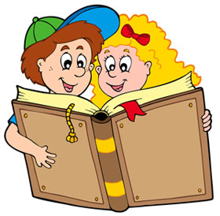

Zachęcamy do czytania lektur dostępnych na :
*stronach internetowych
https://lektury.gov.pl/katalog-lektur
*aplikacjach na telefonie:
Wolnelektury.pl
Aplikacja mobilna daje Ci dostęp do kilku tysięcy bezpłatnych utworów oraz kilkuset audiobooków, zawsze tam, gdzie masz ochotę na przeczytanie książki !
